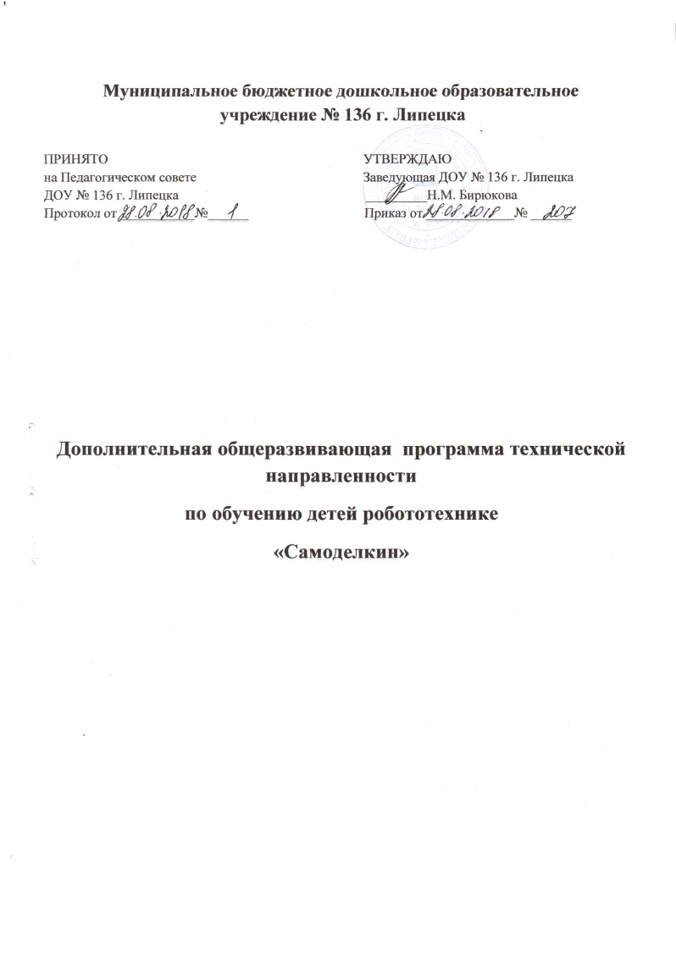

Разделы Страницы

- Пояснительная записка…………………………………………………………………….3
- Планируемые результаты освоения программы…………………………………………4
- Содержание программы……………………………………………...................................4
  - Описание образовательной деятельности……………………………………………...4
4. Организационно - педагогические условия реализации программы…….....................10
4.1. Учебный план…………………………………………………………………………10
4.2. Календарный учебный график………………………………………………………..11
4.3. Кадровые условия реализации программы…………………………………………..11
4.4. Материально- техническое обеспечение реализации программы…….....................11
4.5. Информационно- методические условия реализации программы……....................11
4.6. Оценочные и методические материалы………………………….…………………..12
4.7. Условия реализации образовательной программы…………………………………12

- Пояснительная записка

В современном мире дети живут в эпоху активной информатизации, компьютеризации и роботостроения. Технические достижения всё быстрее проникают во все сферы человеческой жизнедеятельности и вызывают интерес детей к современной технике. Технические объекты окружают нас повсеместно, в виде бытовых приборов и аппаратов, игрушек, транспортных, строительных и других машин. Детям с раннего возраста интересны двигательные игрушки. В дошкольном возрасте они пытаются понять, как это устроено. Благодаря разработкам компании LEGO Education на современном этапе появилась возможность уже в дошкольном возрасте знакомить детей с основами строения технических объектов. Конструкторы LEGO – это специально разработанные конструкторы, которые спроектированы таким образом, чтобы ребенок в процессе занимательной игры смог получить максимум информации о современной науке и технике и освоить ее.
Цель программы – развитие творческих способностей и аналитического мышления, навыков созидательной деятельности, технического творчества у детей старшего дошкольного возраста средствами робототехники.
Задачи:
- Обучающие:
Знакомство с основами программирования на LegoWeDo 2.0;
Изучение конструктора Lego «WeDo 2.0»;
Изучение различных передач и механизмов;
Обучение работе с планшетами и написания коротких демонстрационных программ;
Научить поиску путей решения поставленной задачи;
¬ Развивающие:
Развитие творческих способностей;
Развитие интереса, увлеченности в процесс и, как следствие, лучшее усвоение языка программирования;
Развитие способности к поиску нестандартных путей решения поставленной задачи;
Развитие навыков работы в команде.
¬ Воспитательные:
Воспитание волевых и трудовых качеств;
Воспитание внимательности к деталям, связанным с программированием и работе с электроникой;
Воспитание уважительного отношения к товарищам, взаимопомощи.
Категория обучающихся:
Программа предназначена для детей 5 – 8 лет.
Формы и режим обучения:
Форма занятий – очная, групповая. Количество обучающихся: группы по 12 человек.
Занятия проводятся 1 раз в неделю.
Формы проведения занятий: занятия, игры
2. Планируемые результаты освоения программы

В результате реализации программы, обучающиеся должны знать:
¬ составляющие набора Lego «WeDo 2.0»;
¬ названия основных деталей конструктора;
¬ программное обеспечение Lego Education WeDo 2.0;
¬ работу основных механизмов и передач.

Должны уметь:
¬ работать с программным обеспечением Lego Education WeDo 2.0;
¬ собирать простые схемы с использованием различных деталей lego;
¬ собирать динамические модели;
¬ работать в группе.

3.СОДЕРЖАТЕЛЬНЫЙ РАЗДЕЛ

3.1.Описание образовательной деятельности

Содержание программы обеспечивает развитие личности, мотивации и способностей детей, охватывая следующие направления развития (образовательные области):
Познавательное развитие. Изучение процесса передачи движения и преобразования энергии в машине. Идентификация простых механизмов, работающих в модели, включая рычаги, зубчатые и ременные передачи. Создание и программирование действующих моделей. Сборка, программирование и испытание моделей.

Социально – коммуникативное развитие. Организация мозговых штурмов для поиска новых решений. Обучение принципам совместной работы и обмена идеями, совместно обучаться в рамках одной группы. Подготовка и проведение демонстрации модели. Становление самостоятельности: распределять обязанности в своей группе, проявлять творческий подход к решению поставленной задачи, создавать модели реальных объектов и процессов, видеть реальный результат своей работы.

Речевое развитие. Общение в устной форме с использованием специальных терминов. Использование интервью, чтобы получить информацию и составить схему рассказа. Описание логической последовательности событий, создание постановки с главными героями и её оформление визуальными и звуковыми эффектами при помощи моделирования. Применение мультимедийных технологий для генерирования и презентации идей.

Тематическое планирование

Название темы | Цели | кол-во часов |  | Источник
Помощники людей – роботы.  Простые механизмы | Дать представление детям о месте робототехнике информационном пространстве;  познакомить с правилами техники безопасности при работе с конструктором;  учить собирать простейшие механизмы: зубчатая передача, ременная передача (фрикционная связь)  Познакомить с деталями конструктора Lego WeDo.2, изучить названия элементов конструктора, научиться находить нужные детали и применять их по назначению. | 1 |  | Учебные проекты LEGO Education WeDo.2
 |  |  | 1
ПРОЕКТ «Первые шаги»

Улитка-фонарик | Учить собирать модель из конструктора LEGO и подключать модель к своему электрическому устройству;  Учить программировать модель-улитку, чтобы она светилась | 1 |  |  | Учебные проекты LEGO Education WeDo.2
Вентилятор | Учить собирать модель из конструктора LEGO и подключать модель к своему электрическому устройству;  Учить программировать мотор, чтобы он крутился с разной скоростью | 1 |  |  | Учебные проекты LEGO Education WeDo.2
Движущийся спутник | Учить собирать модель из конструктора LEGO и подключать модель к своему электрическому устройству;  Учить программировать мотор, чтобы он вращался в течение определенного времени и в другую сторону | 1 |  |  | Учебные проекты LEGO Education WeDo.2
Робот - шпион | Учить собирать модель из конструктора LEGO и подключать модель к своему электрическому устройству;  Учить программировать датчик движения, чтобы он мог обнаружить любые движения | 1 |  |  | Учебные проекты LEGO Education WeDo.2
Итого |  | 4
ПРОЕКТ «МАЙЛО»
Майло - научный вездеход | Изучить различные способы, при помощи которых ученые могут достичь определенных мест;  Учить создавать и программировать Майло - научный вездеход | 1 |  | Учебные проекты LEGO Education WeDo.2
Датчик перемещения Майло | Учить создавать и программировать манипулятор детектора объектов Майло, используя данные с датчика движения | 1 |  | Учебные проекты LEGO Education WeDo.2
Датчик наклона Майло | Учить создавать и программировать манипулятор отправки сообщений Майло, используя датчик наклона, чтобы помочь научному вездеходу Майло сообщить о своем открытии | 1 |  | Учебные проекты LEGO Education WeDo.2
Совместная работа | Учить создавать и программировать устройство для перемещения объектов, используя полученные ранее навыки и умения | 1 |  | Учебные проекты LEGO Education WeDo.2
Итого |  | 4
ПРОЕКТЫ С ПОШАГОВЫМИ ИНСТРУКЦИЯМИ
Робот - тягач | Познакомить с силой тяги. Что заставляет предметы двигаться?  Учить создавать и программировать робота для изучения результатов действия уравновешенных и неуравновешенных сил на движение предметов;  Познакомить с одни из видов движения – «колебание» | 1 |  | Учебные проекты LEGO Education WeDo.2
Гоночный автомобиль | Познакомить с понятием «скорость» и с одним из видов движения - «езда»;  Дать понятие о том, как заставить машину двигаться быстрее;  Изучить особенности гоночного автомобиля;  Учить создавать и программировать гоночный автомобиль для изучения факторов, влияющих на его скорость;  Найти способы увеличения скорости автомобиля | 1 |  | Учебные проекты LEGO Education WeDo.2
Прочные конструкции (землетрясение) | Дать понятие о том, какие факторы делают конструкции сейсмоустойчивыми;  Изучить природу и происхождение землетрясений;  Создать и запрограммировать устройство, которое позволит испытывать проекты зданий;  Учить делать выводы о том, какой проект является более сейсмоустойчивым;  Выяснить, как проектируются более прочные и безопасные здания;  Познакомить с моделью «рычаг» | 1 |  | Учебные проекты LEGO Education WeDo.2
Метаморфоз лягушки | Дать понятие о том, как изменяются лягушки в течение своей жизни;  Познакомить с видом движения – «ходьба»  Изучить стадии жизненного цикла лягушки от рождения до взрослой особи;  Учить создавать и программировать модель лягушонка, а затем взрослой лягушки;  Сделать вывод об изменяющихся характеристиках модели на разных этапах жизни лягушки | 1 |  | Учебные проекты LEGO Education WeDo.2
Цветок и пчела | Объяснить, какой вклад вносят некоторые живые существа в жизненные циклы растений;  Помочь узнать каким образом разные живые существа могут играть активную роль в размножении растений;  Познакомить с моделью «вращение»;  Учить создавать модель пчелы и цветка для имитации взаимосвязи между опылителем и растением | 1 |  | Учебные проекты LEGO Education WeDo.2
Паводковый шлюз | Познакомить с причинами возникновения природной катастрофы – наводнения;  Объяснить, как можно предотвратить воздействие осадков на поверхность земли в этой местности, что осадки могут меняться в зависимости от времени года и каким образом вода может причинить ущерб, если ее не контролировать;  Учить создавать и программировать паводковый шлюз для контроля уровня воды в реке;  Познакомить с моделью – «изгиб» | 1 |  | Учебные проекты LEGO Education WeDo.2
Вертолет | Дать понятие о том, как организовать спасательную операцию после стихийного бедствия;  Изучить различные стихийные бедствия, которые могут повлиять на жизнь населения в различных районах;  Учить создавать устройство для перемещения людей и животных безопасным, удобным способом или для эффективного сброса материалов в этот район;  Познакомить с моделью – «катушка» | 1 |  | Учебные проекты LEGO Education WeDo.2
Грузовик | Объяснить, как можно улучшить методы переработки мусора, чтобы уменьшить количество отходов;  Изучить, как усовершенствованные методы сортировки для переработки могут помочь в сокращении количества выбрасываемых отходов;  Учить создавать устройство, которое будет сортировать годные для переработки материалы в соответствии с их размером и формой;  Познакомить с моделью – «подъем» | 1 |  | Учебные проекты LEGO Education WeDo.2
Итого |  | 8
ПРОЕКТЫ С ОТКРЫТЫМ РЕШЕНИЕМ

Хищник и жертва (горилла, крокодил, богомол) | Объяснить, как животные могут выжить в своей среде обитания;  Изучить различные стратегии, которые используют животные, чтобы поймать добычу или убежать от хищника;  Учить создавать хищника или жертву для изучения взаимоотношений между ними;  Объяснить взаимоотношения между двумя видами и то, как они приспособлены для выживания;  Предложить использовать модели «ходьба», «захват», «толчок», используя базовые модели | 2 |  | Учебные проекты LEGO Education WeDo.2
Язык животных  (светлячок, дельфин) | Дать понятие о том, как животные и насекомые общаются, и как общение помогает им выжить;  Изучить способы общения между животными, в том числе уникальные способы, используемые животными и насекомыми, которые светятся в темноте;  Учить создавать животное и насекомое, чтобы проиллюстрировать социальное взаимоотношение особей одного вида;  Предложить использовать модели «колебание», «наклон» с помощью базовых моделей | 2 |  | Учебные проекты LEGO Education WeDo.2
Экстремальная среда обитания  (динозавр, рыба, паук, змея) | Дать понятие, как окружающая среда влияет на характеристики животных;  Изучить различные типы среды обитания по всему миру и в разное время;  Учить создавать животное или рептилию, которые могло бы выжить в конкретное среде обитания;  Учить описывать животное и его среду обитания, объяснить, как оно приспособилось для выживания в определенных условиях;  Предложить использовать модели «рычаг», «изгиб», «катушка», «захват» с помощью базовых моделей | 4 |  | Учебные проекты LEGO Education WeDo.2
Мост для животных (подъемный кран,  мост) | Рассказать о том, как можно сократить изменения окружающей среды и влияние на дикую природу;  Изучить влияние строительства дорог на жизнь животных и растений и представить свои предложения для сокращения этого влияния;  Учит создавать устройство, которое позволит животным пересекать опасные зоны;  Предложить использовать базовые модели «вращение», «поворот» | 2 |  | Учебные проекты LEGO Education WeDo.2
Перемещение материалов (роботизированная рука, вилочный подъемник) | Объяснить, как укладка различных объектов может помочь перемещать их;  Изучить различные способы транспортировки и сборки материалов;  Создать устройство, которое поможет перемещать и собирать объекты разного размера с учётом требований безопасности, эффективности и хранения;  Предложить использовать базовые модели «захват», «движение», «рулевой механизм» | 2 |  | Учебные проекты LEGO Education WeDo.2
Исследование космоса (луноход) | Дать понятие о возможностях изучения поверхности других планет;  Изучить реальные миссии космических вездеходов и попытаться представить их возможности в будущем;  Создать космический вездеход для выполнения конкретной задачи (экспедиция в кратер, сбор образцов пород, бурение скважин и др.);  Предложить использовать базовые модели «езда» | 1 |  | Учебные проекты LEGO Education WeDo.2
Предупреждение об опасности (устройство оповещения, робот – сканер) | Объяснить, как заблаговременное предупреждение помогает уменьшить последствия ураганов и др.;  Изучить опасные погодные явления, о которых должен знать каждый (например, цунами, смерчи, ураганы);  Помочь узнать о внедренных системах предупреждения, предназначенных для защиты населения;  Создать устройство, которое может предупреждать людей о приближении опасности природного явления;  Показать, как устройство помогает уменьшить последствия опасных природных явлений для населения;  Предложить использовать базовые модели «поворот», «движение» | 2 |  | Учебные проекты LEGO Education WeDo.2
Очистка океана  (очиститель моря, подметально - уборочная машина) | Дать понять, почему так важно заботиться о мировом океане и очищать его от пластикового мусора;  Создать устройство, которое может механическим способом собирать из океана предметы из пластика определенных типов и размеров;  Объяснить принципы и цели работы устройства;  Предложить использовать базовые модели «катушка», «захват», «трал» | 1 |  | Учебные проекты LEGO Education WeDo.2
 |  | 16
ИТОГО |  | 33

4.Организационно - педагогические условия реализации программы
4.1. Учебный план
Название курса | Количество часов в неделю | Всего | Форма проведения промежуточной аттестации
Обучение робототехнике | 1 | 32 | Соревнование между детьми по робототехнике с приглашением родителей на базе ДОУ
Итого (максимальная недельная нагрузка) | 1 | 32 | Соревнование между детьми по робототехнике с приглашением родителей на базе ДОУ

4.2. Календарный учебный график
Продолжительность учебного года | С 01.10. 2018 по 31.05. 2019
Количество учебных недель в году | 32 недели
Количество учебных дней в неделю | 2 дня
Количество занятий в день | 1 занятие
Режим проведения занятий | Начало проведения занятий: 15.20  Окончание проведений занятий: 16.20  Продолжительность занятий: 60 мин
Промежуточная аттестация | Соревнование между детьми по робототехнике с приглашением родителей на базе ДОУ
4.3 Кадровые условия реализации программы
Занятия по дополнительной общеразвивающей программе технической направленности «Самоделин» проводит педагог, который имеет соответствующее образование и квалификацию для реализации целей и решения задач, определенных в программе.
  - Материально- техническое обеспечение программы.
Наименование оборудованных учебных кабинетов для проведения практических занятий. Основного оборудования
Занятия проводятся в специально оборудованном классе (столы, доска).
Ноутбук
Экран
Планшеты
М\проектор
Наборы конструктора LEGO Education WeDo.2

  - Информационно - методические условия реализации программы:
- Учебные проекты LEGO Education WeDo.2
- «Перворобот LegoWedo». Книга для учителя
- Сайт «Мир LEGO»: http://www.lego-le.ru/
- Журналы LEGO: http://www.lego-le.ru/mir-lego/jurnali-lego.html
- Интерактивная книга учителя Lego WeDo. 2
- Ишмакова М.С. Конструирование в дошкольном образовании в условиях введения ФГОС: пособие для педагогов. - всерос. уч.-метод, центр образоват. Робототехники.-М.: Изд.-полиграф, центр «Маска» - 2013.
- Комарова Л. Г. «Строим из LEGO» (моделирование логических отношений и объектов реального мира средствами конструктора LEGO)». — М.; «ЛИНКА — ПРЕСС», 2001.
- ПервоРоботLegoWeDo. Книга для учителя (прилагается к программному обеспечению интерактивного конструктора LegoWeDo
- Фешина Е.В. «Леоконструирование в детском саду»: Пособие для педагогов. М.: изд. Сфера, 2011.
- Филиппов С.А. Робототехника для детей и родителей. – СПб.:Наука, 2010, 195 стр.
4.6 Оценочные и методические материалы
По курсу «Обучение робототехнике» промежуточная аттестация проходит в виде соревнований между детьми на базе детского сада
Основные формы и методы образовательной деятельности:
- конструирование, программирование, творческие исследования, презентация своих моделей, соревнования между группами;
- словесный (беседа, рассказ, инструктаж, объяснение);
- наглядный (показ, видеопросмотр, работа по инструкции);
- практический (составление программ, сборка моделей);
- репродуктивный метод (восприятие и усвоение готовой информации);
- частично-поисковый (выполнение вариативных заданий);
- исследовательский метод;
- метод стимулирования и мотивации деятельности (игровые эмоциональные ситуации, похвала, поощрение.
Формы подведения итогов реализации дополнительной образовательной программы: участие детей в соревнования на базе ДОУ №136

4.7 Условия реализации образовательной программы
Для реализации программы необходимо материально – техническое обеспечение:
1.Специально оборудованный класс (столы, доска)
2.Наличие технических средств обучения (ноутбук, планшеты, м\проектор, экран)
3. Наборы конструктора Lego WeDo. 2
4.Наличие методической литературы.

